Fundación OCESA celebra a las personas adultas mayores con su tradicional baile Festejando a los Grandes

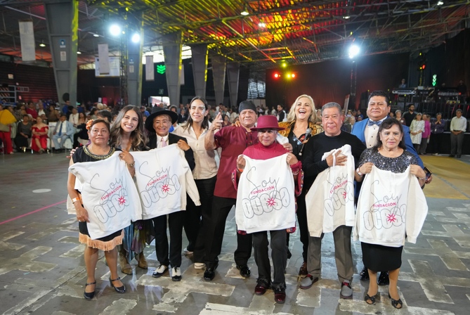
Fotos disponibles para distribución
https://we.tl/t-uT7N9V6qhr

Video carpool karaoke (madrinas y pareja del concurso de baile)
https://we.tl/t-SYYhvBMq3Z

Ciudad de México, 21 agosto 2025 – Fundación OCESA llevó a cabo una nueva edición de su tradicional baile anual Festejando a los Grandes, una emotiva celebración dedicada a rendir homenaje a los adultos mayores, reconociendo su legado y aportaciones a la sociedad a través de una jornada llena de música, baile y alegría.
Este año, más de 800 adultos mayores, provenientes de 14 instituciones de asistencia social, así como grupos invitados por la Jefatura de Gobierno de la CDMX y por la Alcaldía Iztacalco, se dieron cita en el Pabellón Oeste del Palacio de los Deportes para disfrutar de una tarde inolvidable con música en vivo, concursos de danza, espectáculos y una gran convivencia.
Karla Pérez-Gil del Valle, gerente de Fundación OCESA, dio la bienvenida a las y los asistentes, así como a las invitadas especiales: la alcaldesa de Iztacalco Lourdes Paz Reyes y, en representación de la Secretaría de Bienestar e Igualdad Social del Gobierno de la CDMX, Chantal Crespy Serrato, Guadalupe Gutiérrez Martínez y Rosa María Montes.

“Con Festejando a los Grandes, de Fundación OCESA, reafirmamos nuestro compromiso de generar experiencias que enriquezcan la vida de las comunidades y fomenten la cohesión social a través de la cultura”, dijo Pérez-Gil.

El evento contó con la presencia de dos destacadas personalidades del medio artístico como madrinas de honor: Gloria Aura y Gloria Mayo, quienes fungieron además como jueces del tradicional concurso de baile, en el que 16 parejas de adultos mayores brillaron en la pista con géneros que fueron del danzón y la cumbia al chachachá, el rock & roll y hasta el reguetón. La mesa del jurado también estuvo integrada por Alfredo Pino, líder de Los Ex de la Sonora, agrupación que puso a bailar a todos los presentes.
Como parte de su compromiso con la inclusión, Fundación OCESA hizo posible la participación de 25 personas adultas mayores sordas, quienes disfrutaron de la velada gracias al programa “Vibra”, mediante chalecos sensoriales e intérpretes de Lengua de Señas Mexicana de la escuela Alas de las Artes.
De acuerdo con datos oficiales, la Ciudad de México cuenta con cerca de 1.5 millones de personas adultas mayores, y se estima que para 2030, dos de cada 10 habitantes de la capital tendrán más de 60 años, lo que hace aún más relevante la creación de espacios de reconocimiento y convivencia como este.
Fundación OCESA, nacida en 2023 con el objetivo de expandir los esfuerzos de Fundación CIE por llevar el entretenimiento en vivo a sectores vulnerables, busca convertir el entretenimiento en una poderosa herramienta de apoyo social, generando impactos reales a través de sinergias con artistas, aliados estratégicos y una sólida red de voluntariado.
En esta edición, el evento contó con el valioso apoyo de Bimbo, Selfi 360, Craft Marketing Group, Promedsa y la red de voluntarios OCESA, quienes fueron anfitriones entusiastas y cálidos de una jornada que celebró la vida, la música y la alegría compartida.

Contacto:
Karla Pérez-Gil del Valle
kperez-gil@ocesa.mx

